《网站建设与开发进阶》期末项目设计报告

学号：1806105223 姓名：沈奇腾

1. 网站主题

本网站旨在宣传优秀电影作品，做一个电影爱好者专属的网站。

1. 主要页面及所用的bootstrap样式和jQuery代码
2. 首页

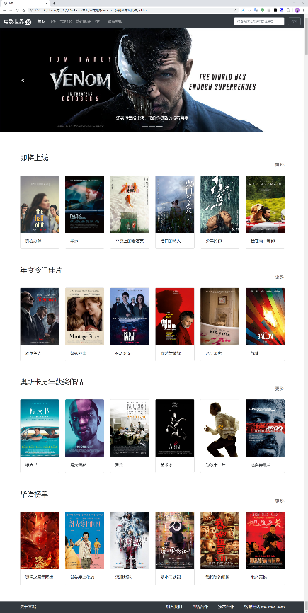整体页面样式：

导航条部分：

此处应用的是bootstrap里的Navbar（导航条）组件，代码如下：

<nav class="navbar navbar-expand-xl navbar-dark bg-dark" style="position:fixed; top:0; right:0;left:0; z-index:99;" >

<a class="navbar-brand" href="#">电影世界&nbsp;<img src="photo/电影.png" width="30" height="30"></a>

<button class="navbar-toggler" type="button" data-toggle="collapse" data-target="#navbarSupportedContent" aria-controls="navbarSupportedContent" aria-expanded="false" aria-label="Toggle navigation">

<span class="navbar-toggler-icon"></span>

</button>

<div class="collapse navbar-collapse" id="navbarSupportedContent" style="font-size:18px;">

<ul class="navbar-nav mr-auto">

<li class="nav-item active">

<a class="nav-link" href="#">首页</a>

</li>

<li class="nav-item">

<a class="nav-link" href="#">分类</a>

</li>

<li class="nav-item">

<a class="nav-link" href="排行榜.html">TOP250</a>

</li>

<li class="nav-item">

<a class="nav-link" href="热门影评.html">热门影评</a>

</li>

<li class="nav-item dropdown">

<a class="nav-link dropdown-toggle" href="#" id="navbarDropdown" role="button" data-toggle="dropdown" aria-haspopup="true" aria-expanded="false">

VIP

</a>

<div class="dropdown-menu" aria-labelledby="navbarDropdown">

<a class="dropdown-item" href="#">了解会员特权</a>

<a class="dropdown-item" href="#">领取VIO会员福利</a>

<div class="dropdown-divider"></div>

<a class="dropdown-item" href="#">续费会员</a>

</div>

</li>

<li class="nav-item">

<a class="nav-link" href="#" tabindex="-1" aria-disabled="true">联系客服</a>

</li>

</ul>

<form class="form-inline my-2 my-lg-0">

<input class="form-control mr-sm-3" type="search" placeholder="搜索你感兴趣的电影或演员" aria-label="Search" style="font-size:15px; width:250px;">

<button class="btn btn-outline-secondary my-2 my-sm-0" type="submit" style="font-size:15px">搜索</button>

</form>

</div>

</nav>

轮播图部分：



此处应用的是Carousel（轮播）组件，此处代码如下：

<div id="carouselExampleCaptions" class="carousel slide" data-ride="carousel" style="margin-top:70px;">

<ol class="carousel-indicators">

<li data-target="#carouselExampleCaptions" data-slide-to="0" class="active"></li>

<li data-target="#carouselExampleCaptions" data-slide-to="1"></li>

<li data-target="#carouselExampleCaptions" data-slide-to="2"></li>

</ol>

<div class="carousel-inner" >

<div class="carousel-item active">

<img src="photo/轮播图1.jpg" class="d-block w-100" alt="..." height="520" >

<div class="carousel-caption d-none d-md-block">

<p>第90届奥斯卡金像奖</p>

</div>

</div>

<div class="carousel-item">

<img src="photo/轮播图2.jpg" class="d-block w-100" alt="..." height="520">

<div class="carousel-caption d-none d-md-block">

<p>人的传奇冒险之旅</p>

</div>

</div>

<div class="carousel-item">

<a href="电影详情页.html"><img src="photo/轮播图3.jpg" class="d-block w-100" alt="..." height="520"></a>

<div class="carousel-caption d-none d-md-block">

<p>汤老师领衔主演，带给你极致的视听盛宴</p>

</div>

</div>

</div>

<a class="carousel-control-prev" href="#carouselExampleCaptions" role="button" data-slide="prev">

<span class="carousel-control-prev-icon" aria-hidden="true"></span>

<span class="sr-only">Previous</span>

</a>

<a class="carousel-control-next" href="#carouselExampleCaptions" role="button" data-slide="next">

<span class="carousel-control-next-icon" aria-hidden="true"></span>

<span class="sr-only">Next</span>

</a>

</div>

页面内容部分（即将上线模块、奥斯卡历年获奖作品模块、年度冷门佳片模块、华语榜单模块）使用的都是bootstrap里的Card（卡片）组件：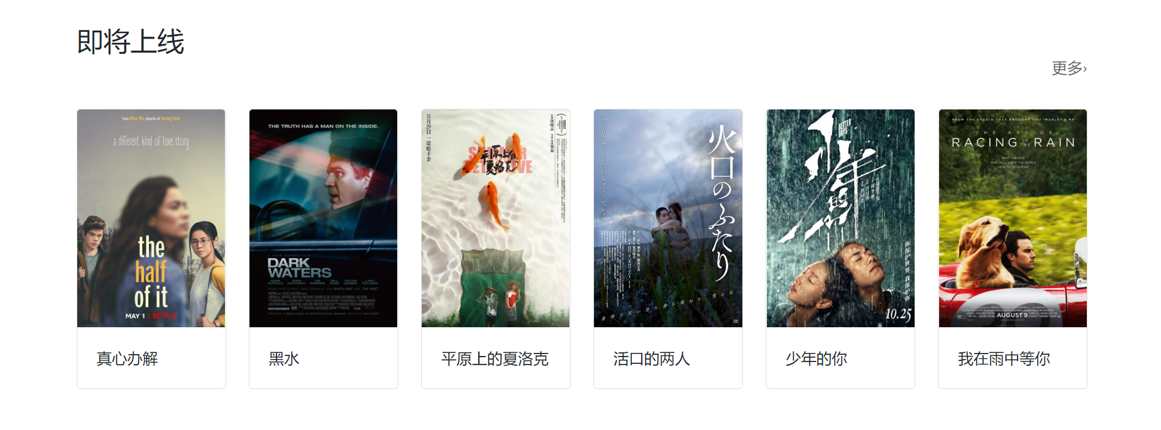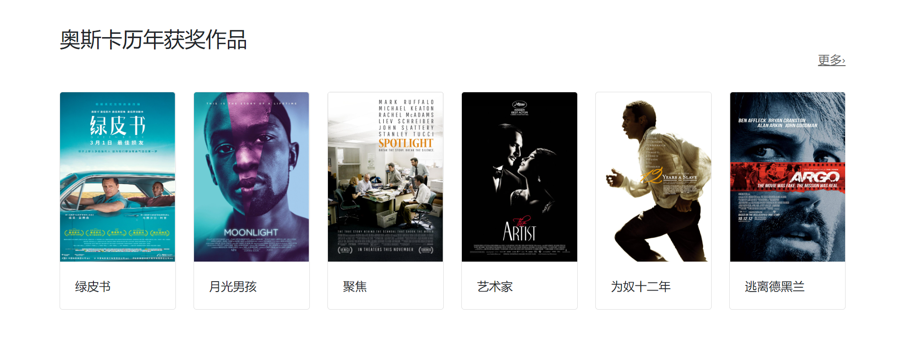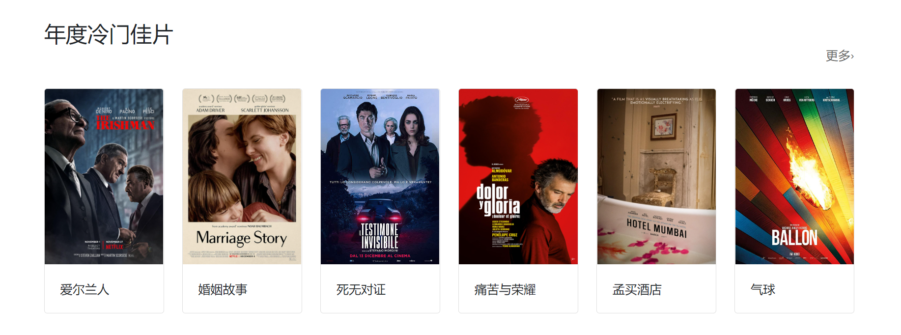

此处应用的Card（卡片）组件都是同一类型，主要代码如下：

<div style="margin:0 100px;">

<h3 style=" margin-top:100px; margin-bottom:50px;">即将上线</h3>

<a href="#" style="color:#666"><p align="right" style="margin:-50px 0 40px;">更多&#8250;</p></a>

<div class="row row-cols-1 row-cols-md-6" style="clear:both">

<div class="col mb-4">

<div class="card">

<img src="photo/卡1.jpg" class="card-img-top" alt="..." height="285">

<div class="card-body" >

<p class="card-text">真心办解</p>

</div>

</div>

</div>

<div class="col mb-4">

<div class="card">

<img src="photo/卡2.jpg" class="card-img-top" alt="..." height="285">

<div class="card-body" >

<p class="card-text">黑水</p>

</div>

</div>

</div>

</div>

</div>

底部部分：

此处代码如下：

<footer class="bg-dark text-light" style="height:60px; padding-top:10px;">

<p style="float:left;margin-left:100px;">关于本站</p>

<p style="float:right;margin-right:100px;">客服电话:xxx-xxxx-xxxx</p>

<p style="float:right;margin-right:50px;">技术合作</p>

<p style="float:right;margin-right:50px;">内容合作</p>

<p style="float:right;margin-right:50px;">加入我们</p>

</footer>

1. 电影详情页

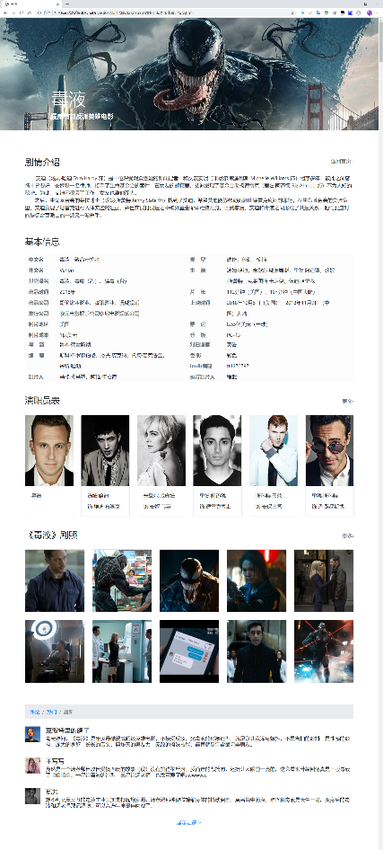整体页面样式：

顶端部分：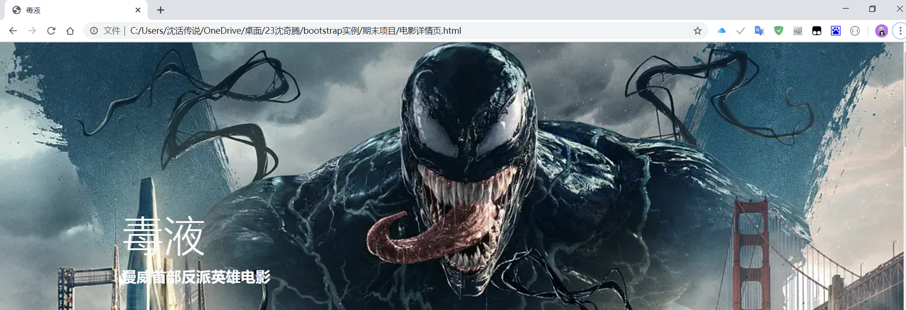

此处应用Jumbotron（巨幕）组件，代码如下：

<div class="jumbotron jumbotron-fluid text-light" style="background:url(photo/%E8%83%8C1.png); background-size:cover; height:450px">

<div class="container" style="margin-top:200px;">

<h1 class="display-4" >毒液</h1>

<p class="lead" style="font-weight:bold">漫威首部反派英雄电影</p>

</div>

</div>

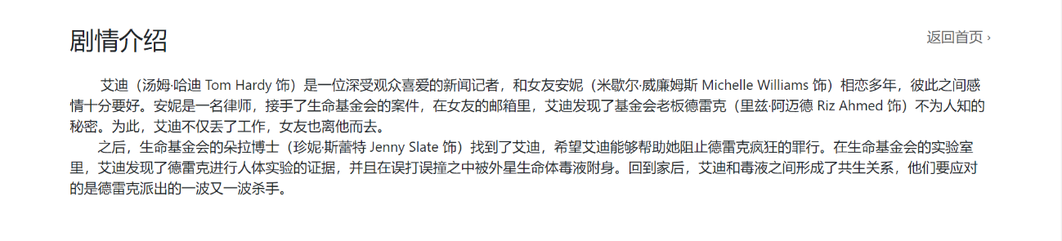 剧情介绍部分：

此处应用到Media Object（对象）组件，主要代码如下：

<div class="media" style="margin:100px 100px 0;">

<div class="media-body">

<h3 class="mt-0">剧情介绍</h5>

<a href="主页.html" style="color:#666"><p align="right" style="margin:-50px 0 10px;">返回首页&nbsp;&#8250;</p></a>

<p>文本部分（太长影响观瞻）</p>

</div>

</div>

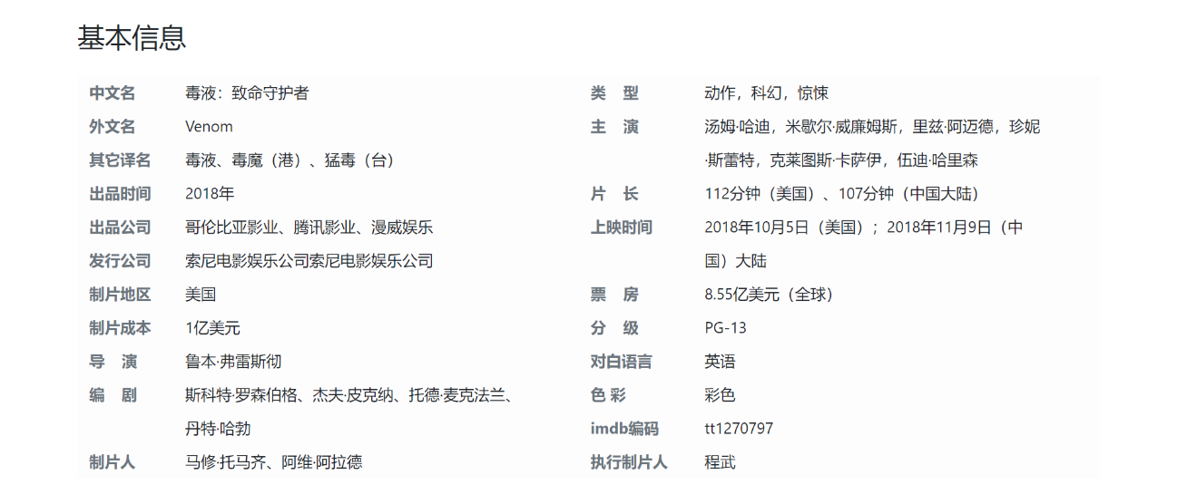 基本信息部分：

此处应用bootstrap的Tables功能，主要代码如下：

<table class="table table-borderless table-light" style="margin:30px 0 0; line-height:15px;">

<tbody>

<tr>

<th class="text-muted">中文名</th>

<td>毒液：致命守护者</td>

<td class="text-muted font-weight-bold">类&nbsp;&nbsp;&nbsp;&nbsp;型</td>

<td>动作，科幻，惊悚</td>

</tr>

<tr>

<th class="text-muted">外文名</th>

<td>Venom</td>

<td class="text-muted font-weight-bold">主&nbsp;&nbsp;&nbsp;&nbsp;演</td>

<td>汤姆·哈迪，米歇尔·威廉姆斯，里兹·阿迈德，珍妮</td>

</tr>

<tr><th></th<td></td><td></td><td></td></tr>(格式主要是这样)

</tbody>

</table>

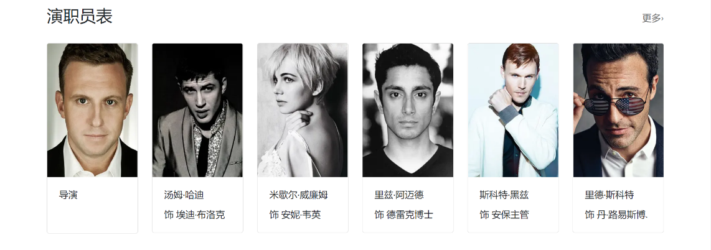演职员表部分 ：

此处应用Card（卡片）组件，主要代码如下：

<div class="row row-cols-1 row-cols-md-6">

<div class="col mb-4">

<div class="card">

<img src="photo/头1.png" class="card-img-top" alt="..." height="285">

<div class="card-body" style="height:120px;" >

<h6 class="card-title">导演</h6>

</div>

</div>

</div>

</div>

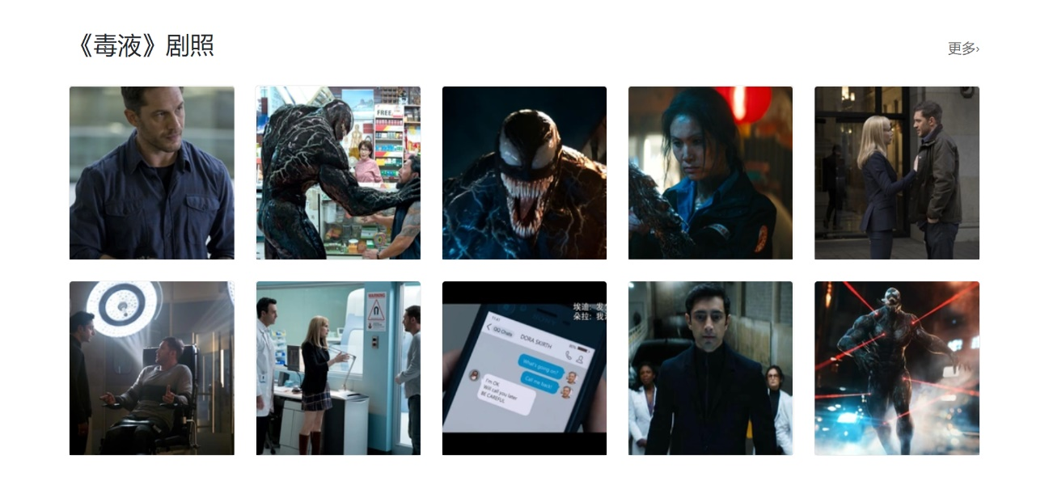 剧照部分：

此处应用Card（卡片）组件，主要代码如下：

<div class="row row-cols-5 row-cols-md-5">

<div class="col mb-4">

<div class="card">

<img src="photo/剧1.png" class="card-img-top" alt="..." height="250">

</div>

</div>

</div>

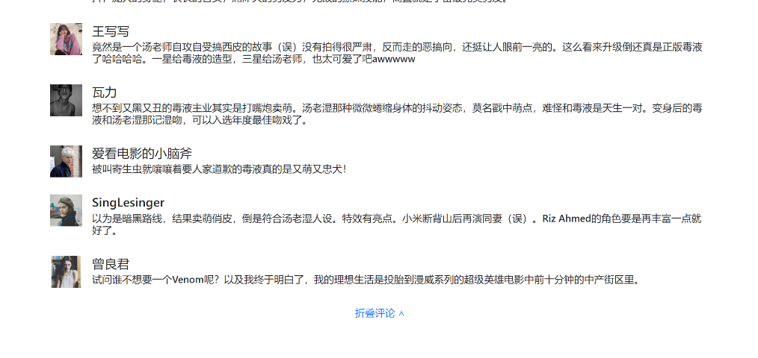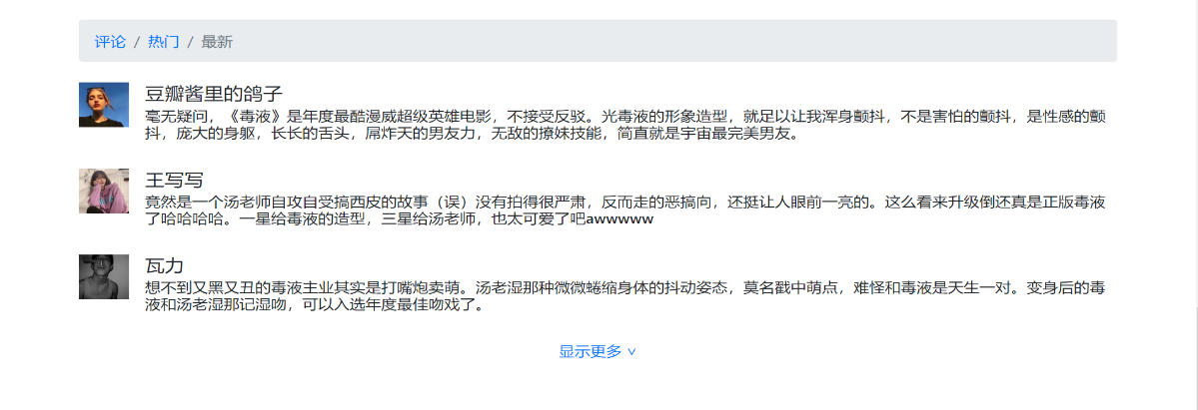评论部分：

此处应用到Breadcrumb（面包屑导航）和Media Object（媒体对象），以及jQuery代码用来折叠/显示评论，主要代码如下：

<nav aria-label="breadcrumb" >

<ol class="breadcrumb" >

<li class="breadcrumb-item"><a href="#">评论</a></li>

<li class="breadcrumb-item"><a href="#">热门</a></li>

<li class="breadcrumb-item active" aria-current="page">最新</li>

</ol>

</nav>

<ul class="list-unstyled">

<li class="media my-4">

<img src="photo/头像1.png" class="mr-3 " alt="..." width="64" height="64">

<div class="media-body">

<h5 class="mt-0 mb-1">豆瓣酱里的鸽子</h5>

<h6>毫无疑问，《毒液》是年度最酷。。。(文本省略)</h6>

</div>

</li>

</ul>

<div class="text-center">

<a href="#" id="dj"><span>显示更多 ∨</span></a>

</div>

jQuery代码：

<script>

$(function(){

var $category=$("ul li:gt(2)");//

$category.hide();

var $toggleBtn=$("#dj");

$toggleBtn.click(function(){

if($category.is(":visible")){

$category.hide(1000);

$(this).find("span").text("显示更多 ∨");

$("ul li").removeClass("promoted");

}else{

$category.show(1000);

$(this).find("span").text("折叠评论 ∧");

}

return false;

});

});

</script>

1. 演员页

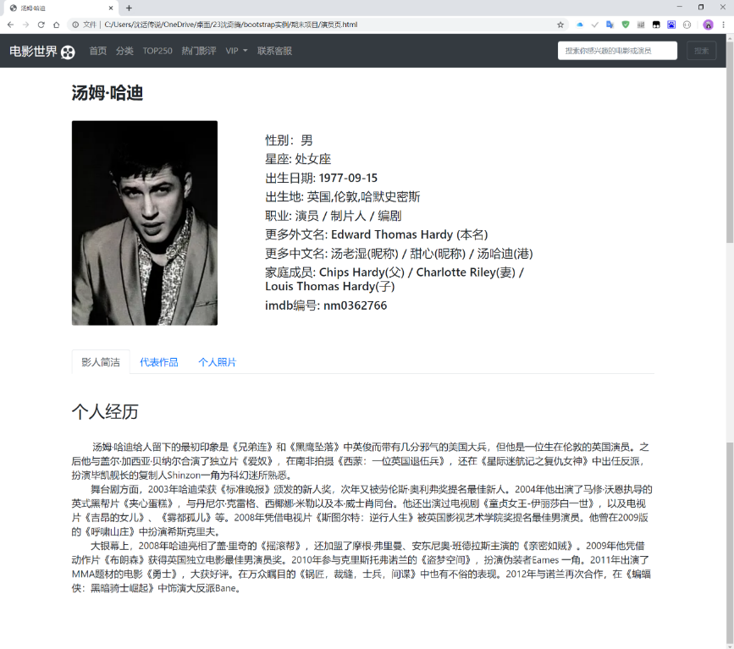整体页面样式：

导航栏采用Navbar（导航条）组件，代码与首页导航栏一致。

个人信息部分：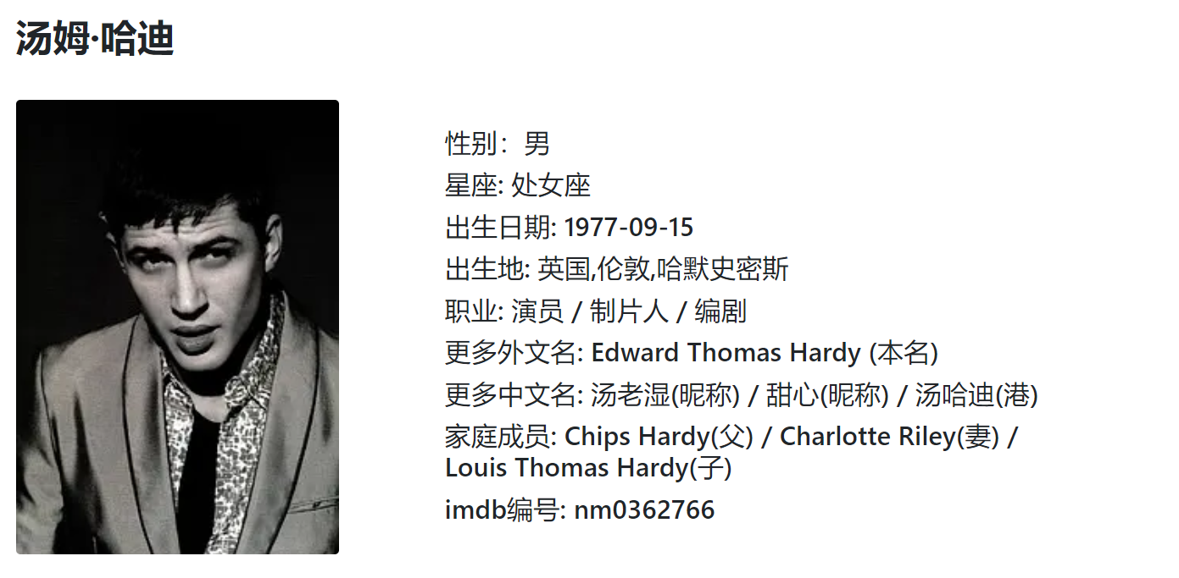

此处应用Card（卡片）组件，主要代码如下：

<div class="card mb-3 border-0" style=" width:auto; ">

<div class="row no-gutters">

<div class="col-md-3">

<img src="photo/头2.png" class="card-img" alt="..." height="430px" >

</div>

<div class="col-md-7">

<div class="card-body" style=" padding-left:100px;">

<h5 class="card-text">性别：男</h5>

<h5 class="card-text">星座: 处女座</h5>

<h5 class="card-text">出生日期: 1977-09-15</h5>

<h5 class="card-text">出生地: 英国,伦敦,哈默史密斯</h5>

<h5 class="card-text">职业: 演员 / 制片人 / 编剧</h5>

<h5 class="card-text">更多外文名: Edward Thomas Hardy (本名)</h5>

<h5 class="card-text">更多中文名: 汤老湿(昵称) / 甜心(昵称) / 汤哈迪(港)</h5>

<h5 class="card-text">家庭成员: Chips Hardy(父) / Charlotte Riley(妻) / Louis Thomas Hardy(子)</h5>

<h5 class="card-text">imdb编号: nm0362766</h5>

</div>

</div>

</div>

</div>

详细介绍部分：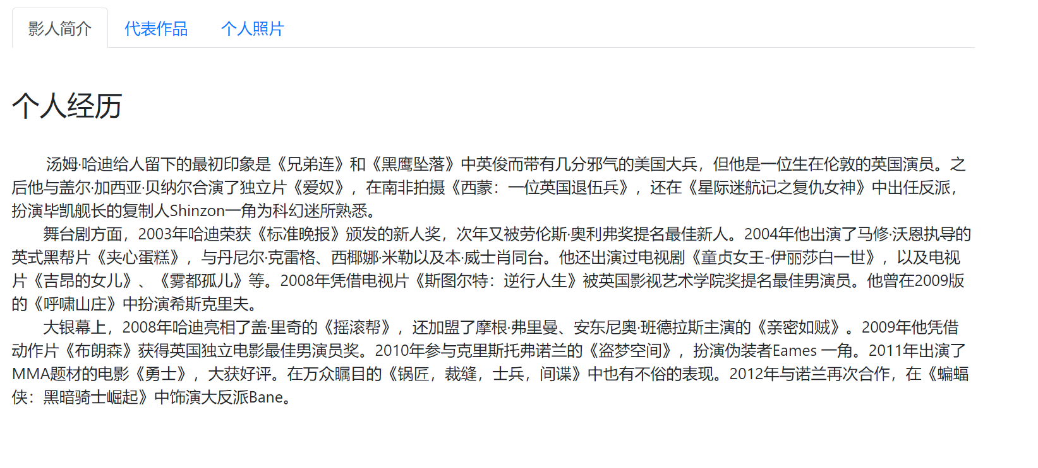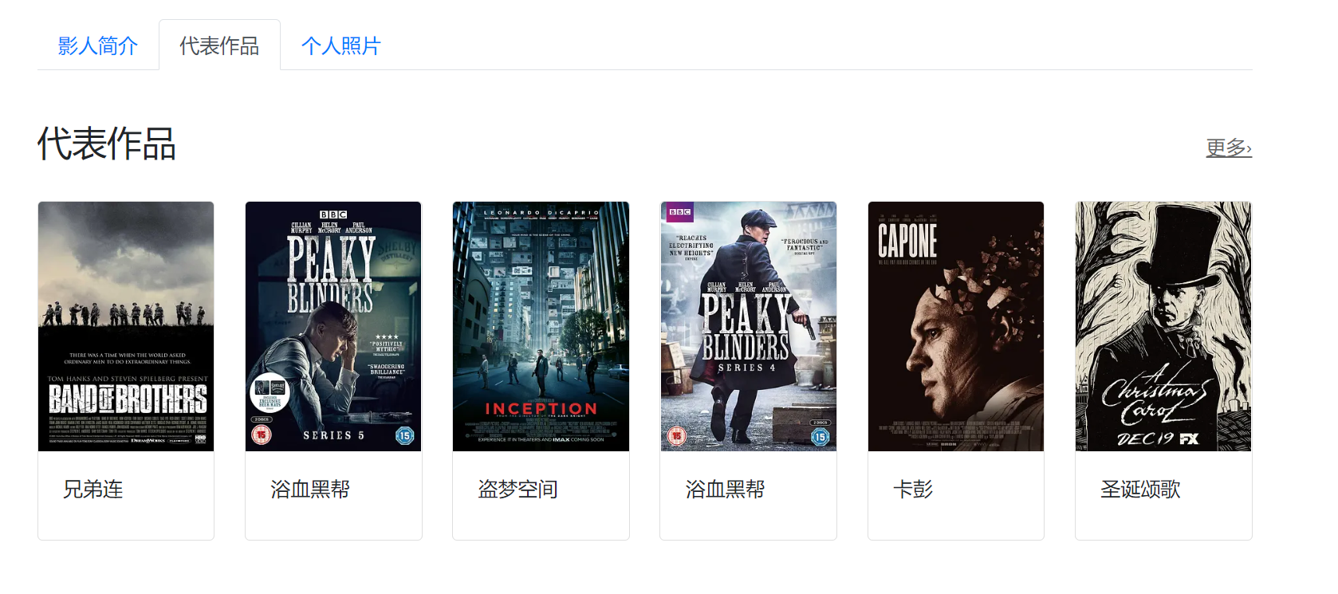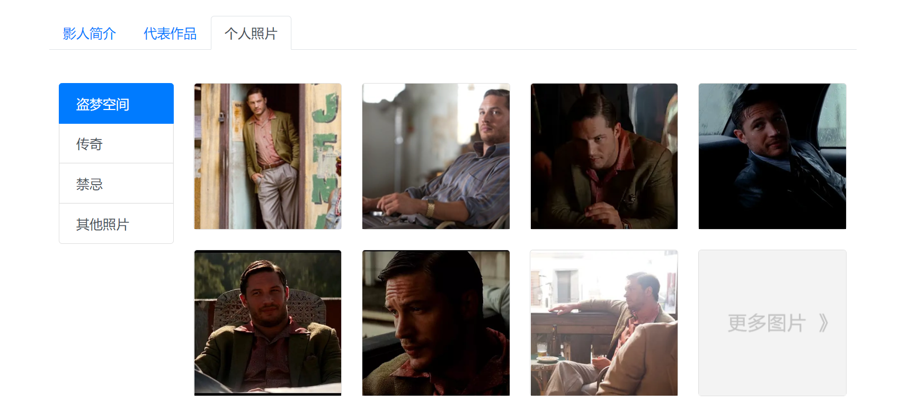

以上内容应用到Tabs、List-group（列表组）、Card（卡片）、Media Object（媒体对象），主要代码如下：

<ul class="nav nav-tabs" id="myTab" role="tablist">

<li class="nav-item" role="presentation">

<a class="nav-link active" id="home-tab" data-toggle="tab" href="#home" role="tab" aria-controls="home" aria-selected="true">影人简洁</a>

</li>

<li class="nav-item" role="presentation">

<a class="nav-link" id="profile-tab" data-toggle="tab" href="#profile" role="tab" aria-controls="profile" aria-selected="false">代表作品</a>

</li>

<li class="nav-item" role="presentation">

<a class="nav-link" id="contact-tab" data-toggle="tab" href="#contact" role="tab" aria-controls="contact" aria-selected="false">个人照片</a>

</li>

</ul>

<div class="tab-content" id="myTabContent">

<!--影人简介-->

<div class="tab-pane fade show active" id="home" role="tabpanel" aria-labelledby="home-tab">

<div class="media" style="margin:50px 0;">

<div class="media-body">

<h3 class="mt-0">个人经历</h3>

<p>（文本内容）</p>

</div>

</div>

</div>

<!--代表作品-->

<div class="tab-pane fade" id="profile" role="tabpanel" aria-labelledby="profile-tab">

<h3 style=" margin-top:50px; margin-bottom:20px;">代表作品</h3>

<a href="#" style="color:#666"><p align="right" style="margin:-50px 0 40px;">更多&#8250;</p></a>

<div class="row row-cols-1 row-cols-md-6">

<div class="col mb-4">

<div class="card">

<img src="photo/代1.png" class="card-img-top" alt="..." height="250">

<div class="card-body" >

<h6 class="card-title">兄弟连</h6>

</div>

</div>

</div>

</div>

</div>

<!--个人照片-->

<div class="tab-pane fade" id="contact" role="tabpanel" aria-labelledby="contact-tab">

<div class="row" style=" margin:50px 0;">

<div class="col-2">

<div class="list-group" id="list-tab" role="tablist">

<a class="list-group-item list-group-item-action active" id="list-home-list" data-toggle="list" href="#list-home" role="tab" aria-controls="home">盗梦空间</a>

<a class="list-group-item list-group-item-action" id="list-profile-list" data-toggle="list" href="#list-profile" role="tab" aria-controls="profile">传奇</a>

<a class="list-group-item list-group-item-action" id="list-messages-list" data-toggle="list" href="#list-messages" role="tab" aria-controls="messages">禁忌</a>

<a class="list-group-item list-group-item-action" id="list-settings-list" data-toggle="list" href="#list-settings" role="tab" aria-controls="settings">其他照片</a>

</div>

</div>

</div>

</div>

1. 排行榜

整体页面样式：

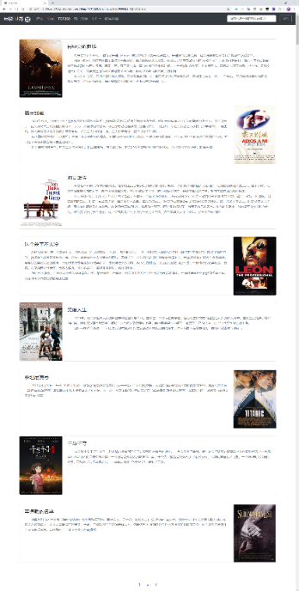

导航栏部分：



此处应用的是bootstrap的Navbar（导航条）组件，代码与首页里的导航栏一致，不再赘述。

页面内容部分：

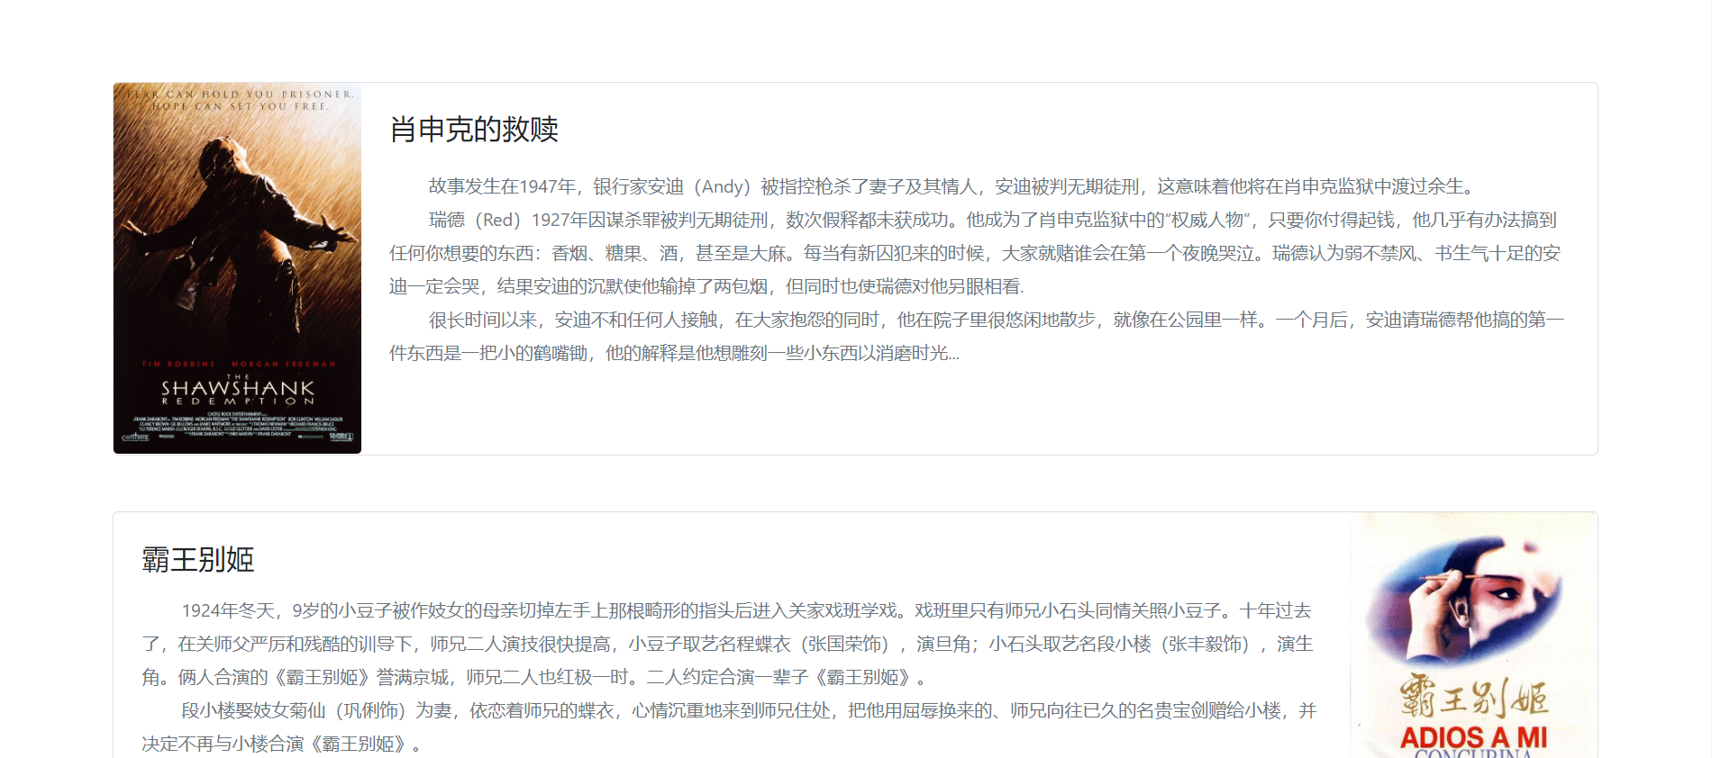

此处应用Card（卡片）组件，主要代码如下：

<div style="margin:150px 100px 100px">

<div class="card mb-3" style=" width:auto; ">

<div class="row no-gutters">

<div class="col-md-2">

<img src="photo/列1.JPG" class="card-img" alt="..." height="330px" >

</div>

<div class="col-md-10">

<div class="card-body">

<h5 class="card-title">肖申克的救赎</h5>

<p class="card-text"></p>

<p class="card-text"><small class="text-muted">（文本内容）</small></p>

</div>

</div>

</div>

</div>

</div>

底部分页部分：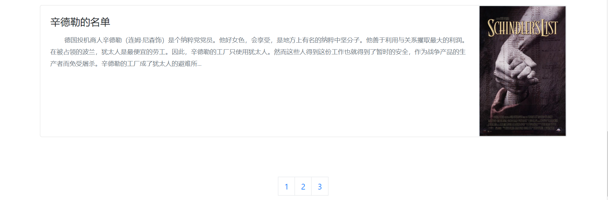

此处应用bootstrap的Pagination（分页）组件，代码如下：

<nav aria-label="Page navigation example">

<ul class="pagination justify-content-center">

<li class="page-item disabled">

</li>

<li class="page-item"><a class="page-link" href="排行榜.html">1</a></li>

<li class="page-item"><a class="page-link" href="排行榜 1.html">2</a></li>

<li class="page-item"><a class="page-link" href="#">3</a></li>

<li class="page-item">

</li>

</ul>

</nav>

1. 排行榜1

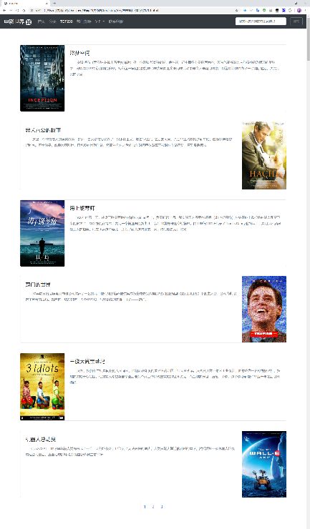整体页面样式：

素材不一样其他和排行榜界面一致

1. 热门影评

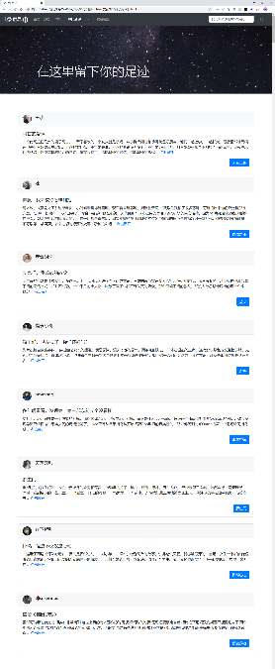整体页面样式：

导航栏与首页导航一致

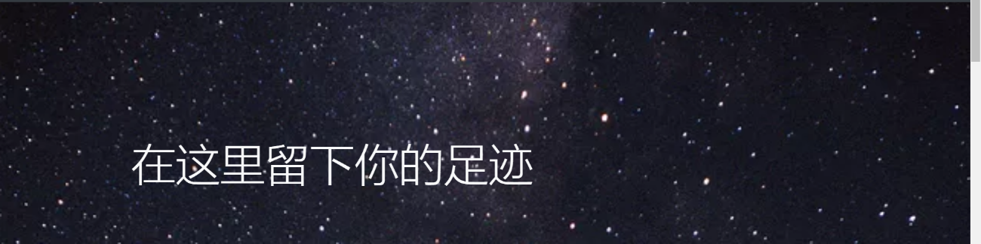头部背景部分：

此处应用Jumbotron（巨幕）组件，代码如下：

<div class="jumbotron jumbotron-fluid text-light" style="background:url(photo/%E8%83%8C2.png); background-size:cover; height:450px">

<div class="container" style="margin-top:200px;">

<h3 class="display-4" >在这里留下你的足迹</h3>

</div>

</div>

内容部分：

此处应用Card嵌套Media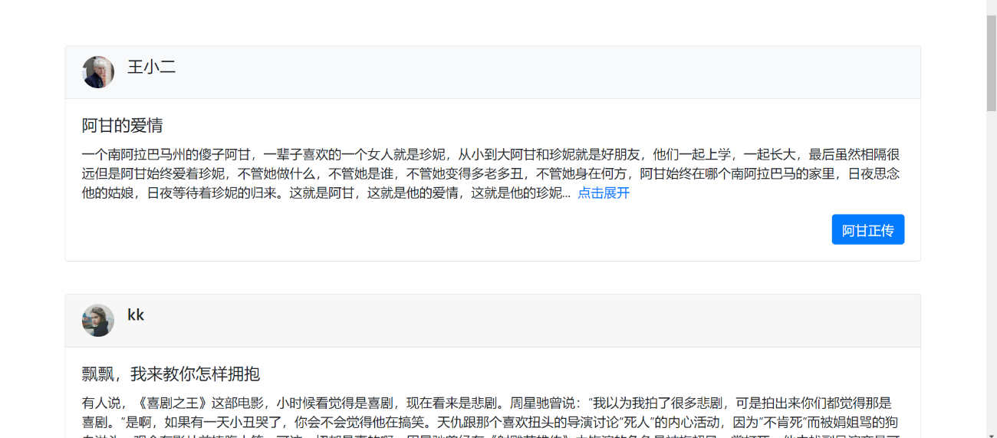 Object，主要代码如下：

<div class="card ">

<div class="card-header bg-light">

<div class="media">

<img src="photo/头像10.png" class="align-self-center mr-3" alt="...">

<div class="media-body">

<h5 class="mt-0">王小二</h5>

</div>

</div>

</div>

<div class="card-body">

<h5 class="card-title">阿甘的爱情</h5>

<p class="card-text">一个南阿拉巴马州的傻子阿甘，一辈子喜欢的一个女人就是珍妮，从小到大阿甘和珍妮就是好朋友，他们一起上学，一起长大，最后虽然相隔很远但是阿甘始终爱着珍妮，不管她做什么，不管她是谁，不管她变得多老多丑，不管她身在何方，阿甘始终在哪个南阿拉巴马的家里，日夜思念他的姑娘，日夜等待着珍妮的归来。这就是阿甘，这就是他的爱情，这就是他的珍妮...&nbsp;&nbsp;<a href="#">点击展开</a></p>

<a href="#" class="btn btn-primary" style="float:right;">阿甘正传</a>

</div>

</div>

谢谢观看，老师辛苦了！